Předmětem veřejné zakázky je nákup dodávek různých druhů vypichovaného a vázaného aranžmá z čerstvých řezaných květin či aranžmá živých vysokých rostlin v květináči z terakoty, určených k výzdobě vnitřních prostor - jednacích sálů, cateringového sálu, menších salonků a foyer na asi 28 akcí pořádaných v rámci předsednictví ČR Radě EU v druhé polovině roku 2022. Součástí předmětu veřejné zakázky jsou květiny, rostliny a veškeré použité materiály, nádoby, stojany a vázy, které jsou nedílnou součástí jednotlivých aranžmá. Dále je součástí předmětu veřejné zakázky dodání do určeného místa plnění, instalace, skladování aranžmá v chladicím boxu přes noc mezi akcemi, deinstalace jednotlivých aranžmá a květin (netýká se rostlin v květináči) včetně likvidace vzniklého odpadu.

Aranžmá bude k sobě barevně ladit a to ve třech základních provedeních:

- Barevná varianta květin číslo 1, tzv. letní varianta:

- Vázaná kytice z čerstvých řezaných květin. Bude dodána v řádu několika kusů na 4 různé akce. Složení květin:
- 1x bílá (zelená) hortensie
- 3x červená růže
- 2,5 x bílá (zelenkavá) eustoma
- zeleň ladící typově k vazbě
- použitý materiál - stuha

- Kulaté vypichované aranžmá čerstvých řezaných květin v aranžovací hmotě, o průměru do 20 cm. Složení květin:
- 1x amarilis červená
- 2x bílá chrysanthema trsová
- 3x růže červená
- 5x frézie bílá
- 5x chrysanthema santina zelená
- 2x chamelaucium
- salal - 3 větvičky
- 5x aralie mini
- použitý materiál – miska, oasis

Přiložená fotografie zobrazuje barevné rozvržení letní varianty. Kulaté aranžmá by pak mělo vypadat přibližně takto:
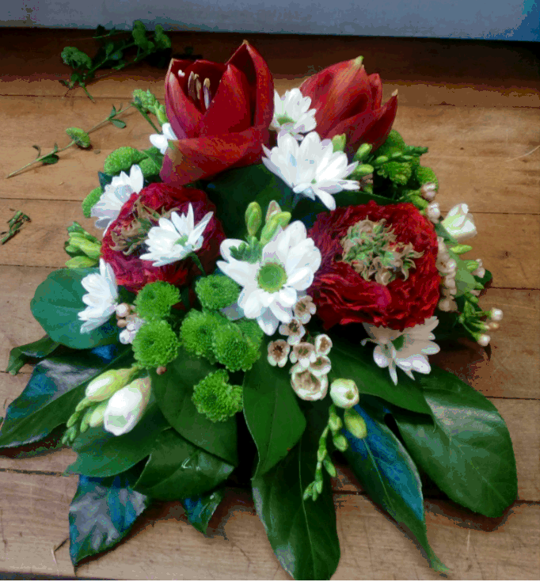

- Podélné vypichované aranžmá čerstvých řezaných květin v aranžovací hmotě, rozměry odhadem - délka 25 - 30 cm, šířka 18 cm, výška 18 cm. Složení květin:
- 2x amarilis červený
- 3x červená růže
- 7x frésie bílá
- 1x chamelaucium
- 2x chrysanthema santina zelená
- 1x chrysanthema trsová bílá
- 2x aspidistra list
- 2x větvička salal
- použitý materiál – miska, oasis

- Převislé aranžmá z vypichovaných čerstvých či živých květin umístěných na stojanu, celková výška aranžmá včetně stojanu - do 80 cm. Složení květin:
- 3x amarilis červený
- 7x červená růže
- 7x chrysanthema santina zelená
- 4x chrysanthema trsová bílá
- 5x chamelaucium
- 5x bílá eustoma
- 5x aralie střední
- 0,5 svazek salal
- 1/3 svazku asparágus asparagoides
- použitý materiál – miska, oasis, pletivo

Toto aranžmá bude umístěno na stojanu, výška cca 50 – 60 m, materiál kov, barva černá, viz ilustrační foto.
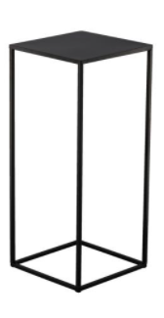

Vazba čerstvých řezaných květin – do ruky. Složení květin:
- 1x bílá (zelená) hortensie
- 3x červená růže
- 2,5 x bílá (zelenkavá) eustoma
- zeleň ladící typově k vazbě

- Barevná varianta květin číslo 2, tzv. podzimní varianta:

- Kulaté vypichované aranžmá čerstvých řezaných květin v aranžovací hmotě, o průměru do 20 cm. Složení květin:
- 3x růže červená
- 2x chrysanthema velkokvětá žlutá
- 1x chrysanthema santini žlutá
- 1x solidágo
- 3x třezalka
- 1x větvička eukalyptu – plodový, barvený
- 2x větvička salal
- použitý materiál – miska, oasis

Přiložená fotografie zobrazuje barevné rozvržení podzimní varianty. Kulaté aranžmá by pak mělo vypadat přibližně takto:
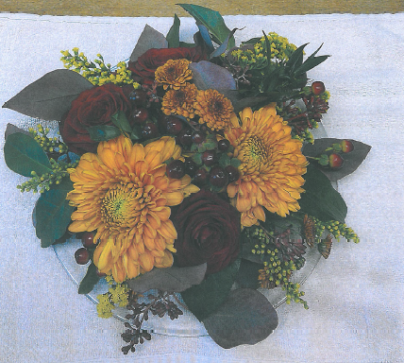

- Podélné vypichované aranžmá čerstvých řezaných květin v aranžovací hmotě, rozměry odhadem - délka 25 - 30 cm, šířka 18 cm, výška 18 cm. Složení květin:
- 3x růže červená
- 3x chrysanthema velkokvětá žlutá
- 2x chrysanthema santini žlutá
- 2x solidágo
- 4x třezalka
- 1x větvička eukalyptu – plodový, barvený
- 2x aspidistra
- použitý materiál – miska, oasis

Přiložená fotografie zobrazuje barevné rozvržení podzimní varianty. Podélné aranžmá by pak mělo vypadat přibližně takto:

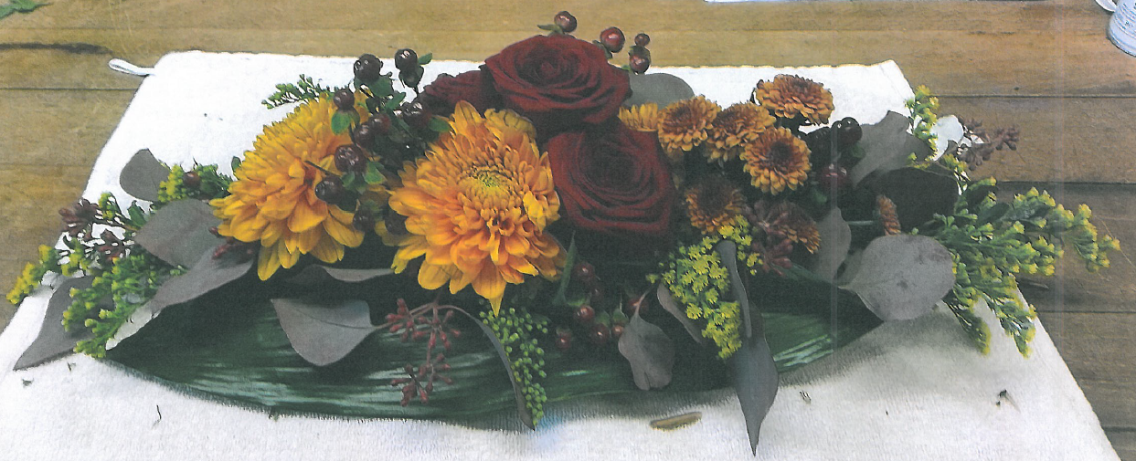

- Převislé aranžmá z vypichovaných čerstvých či živých květin umístěných na stojanu, celková výška aranžmá včetně stojanu - do 80 cm. Složení květin:
- 10x růže červená
- 7x chrysanthema velkokvětá žlutá
- 7x chrysanthema santini žlutá
- 7x solidágo
- 8x třezalka
- 7x arálie
- 1 svazek eukalyptu – plodový, barvený
- použitý materiál – miska, oasis, pletivo

Přiložená fotografie zobrazuje barevné rozvržení podzimní varianty. Kulaté aranžmá by pak mělo vypadat přibližně takto:
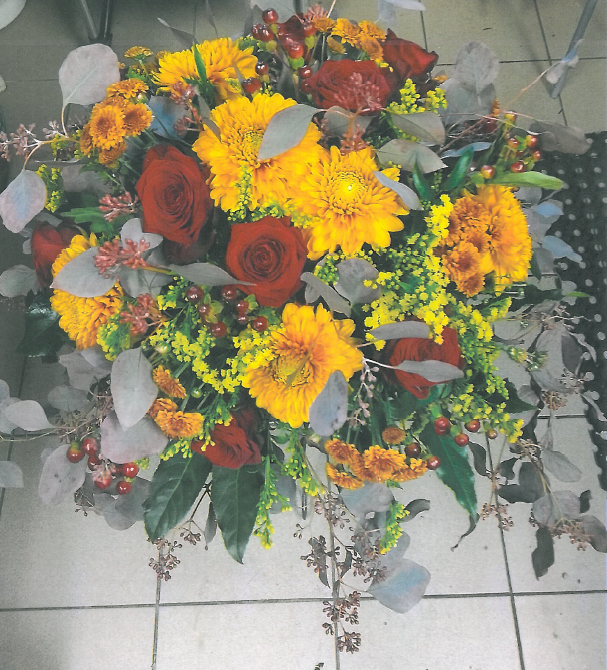

Toto aranžmá bude umístěno na stojanu, výška cca 50 – 60 m, materiál kov, barva černá, viz ilustrační foto.

Výše uvedená aranžmá v bodech 1 a 2 budou dodávána na jednotlivé akce, které se budou konat v Kongresovém centru Praha – viz Indikativní kalendář akcí. Některé akce jsou jednodenní, některé více denní. Dodavatel dodá aranžmá v den akce do předem smluvené hodiny. Po ukončení akce aranžmá odveze, přes noc řádně uchová v chladicím boxu a ráno opět na akci zaveze. Aranžmá mohou být takto používána až 4 po sobě jdoucí dny. Přesný rozpis s počty jednotlivých požadovaných aranžmá je uveden v Indikativním kalendáři akcí.

- Barevná varianta květin číslo 3, tzv. trikolora. Sada těchto aranžmá bude dodána přibližně na
4 akce, které se uskuteční na Pražském hradě a v Lichtenštejnském paláci.

- Podélné vypichované aranžmá čerstvých řezaných květin v aranžovací hmotě, rozměry odhadem - délka 25 - 30 cm, šířka 18 cm, výška 18 cm. Složení květin:
- 1x modrá hortensie
- 4x červená růže
- 3x bílá růže
- 2x aspidistra list
- 3x větvička salal
- použitý materiál – miska, oasis

- Velká váza, složení květin:
- 3x amarilis nebo 7x červená růže
- 3x lilie bílá nakvetlá
- 2x-3x hortensie modrá, podle velikosti nebo 5x delphinium (iris) modré
- 5x asparagus plumosus dlouhý
- použitý materiál – pletivo, skleněná váza

Přiložené fotografie zobrazují barevné rozvržení „trikolory“. Vázy by pak měly vypadat přibližně takto:
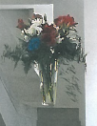
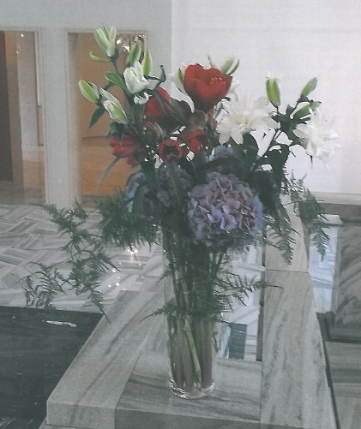

- Převislé aranžmá z vypichovaných čerstvých či živých květin umístěných na stojanu, celková výška aranžmá včetně stojanu - do 80 cm. Složení květin:
- 4x modrá hortensie
- 10x červená růže
- 6x bílá eustoma
- 3x gypsophila
- salal 1x svazek
- 5x aralie střední
- 1/2 svazku asparágus asparagoides
- použitý materiál – miska, oasis, pletivo

Toto aranžmá bude umístěno na stojanu - materiál kov, barevně a typově ladící k interiéru Pražského hradu, výška cca 50 - 60 cm, viz ilustrační foto
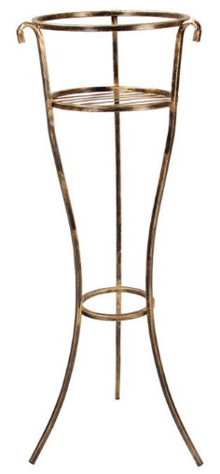

Přesný rozpis s počty výše uvedených aranžmá je uveden v Indikativním kalendáři.

Dále je součástí veřejné zakázky jednorázový nákup aranžmá vysokých rostlin, včetně květináče, dovozu a instalace. Složení:

- 10 ks - Philodendron Red Emerald (výška 90 - 120 cm), květináč - materiál terakota, rozměry a tvarem odpovídající potřebám rostliny;
- 10 ks - Areca lutescens (výška 100 – 110 cm), květináč - materiál terakota, rozměry a tvarem odpovídající potřebám rostliny.

Environmentální požadavky:
Dodavatel nesmí při vazbě jednotlivých aranžmá použít žádný PVC materiál a celofán.

